NAND Quiz 1

针对人群：Biwin后端开发人员

涵盖内容：《深入浅出SSD》第三章——*SSD存储介质：闪存*

考察目标：熟悉NAND基本工作原理

1. NAND相较于RAM最突出的特点是什么？
   1. NAND是非易失性存储器，掉电数据不丢失；RAM：随机存储器，易失性存储，掉电后数据会丢失。RAM做内存用，NAND做外存。
2. 试定性阐释NMOS管阈值电压的特性（本题答案书中未直接给出，但了解其原理有利于理解NAND读写擦的原理，请自行上网搜索并作答）
   1. 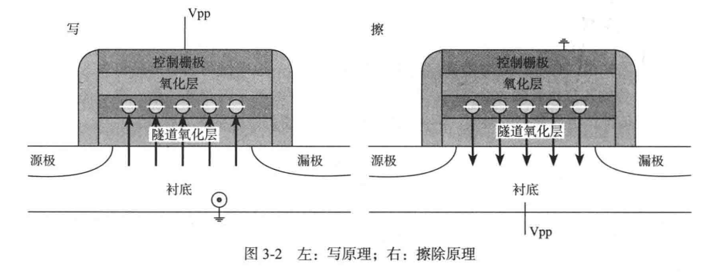
   2. 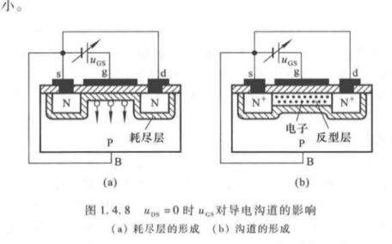
   3. 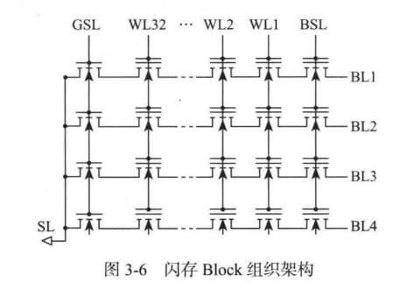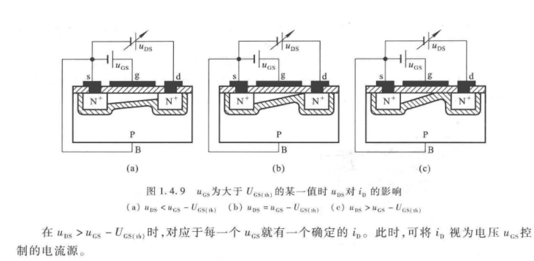
   4. NMOS管是P型衬底，以增强型NMOS管为例，当Vgs加正向电压时，P型衬底中电子往栅极g移动（如b中图），当Vgs>Vgs(th)开启电压时，电子形成沟道，Uds之间加电压有电流流过。基于这一点利用Vgs作为开关可以控制ds端导通，从而出现0，和1的区别，实现数据的存储。当ds间有电流过时，检测为0，ds间无电流时检测为1.
   5. 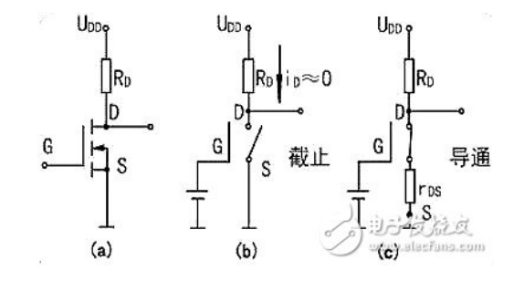改变Ugs电压大小，可以测得漏极D电压为高电压或者低电压。
3. SLC/MLC/TLC各有多少个VT分布？请画出其对应的电压分布图
   1. 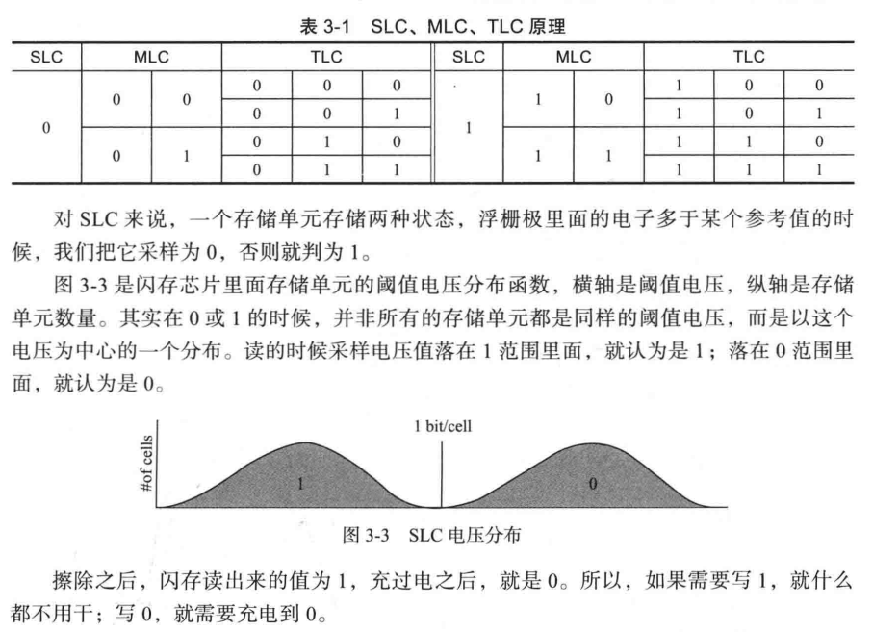
   2. 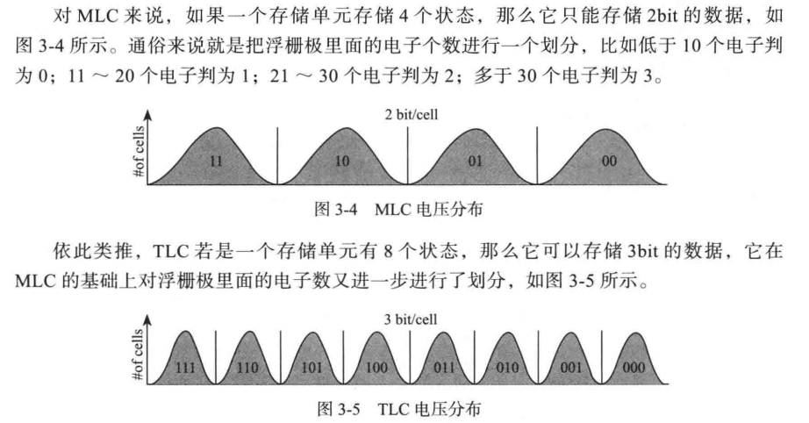
   3. SLC有两个电压分布，MLC有四个电压分布，TLC有8个电压分布。
   4. 这个图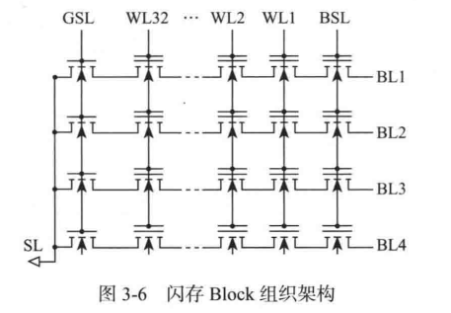其实是　一种　采样出来的状态分布　BL WL交错的MOS管就是一个存储单元  比如MLC可以有4个状态 但是每一个存储单元一次pgm之后 只会存在一个状态 比如 WL32 BL1是00 WL2 BL2 是01 WL1 BL4是11 诸如此类
4. 请阐述NAND架构组成，并画出NAND地址划分的大概示意图
   1. NAND架构：每一列称为一个page,一个Block由若干个页组成，一个Plane有若干个Block,一个DIE/LUN由若干个Plane组成。若干个LUN组成一个闪存芯片。一个WL在SLC中对应一个页，在MLC对应2个页，在TLC中对应3个页。
   2. NAND地址划分：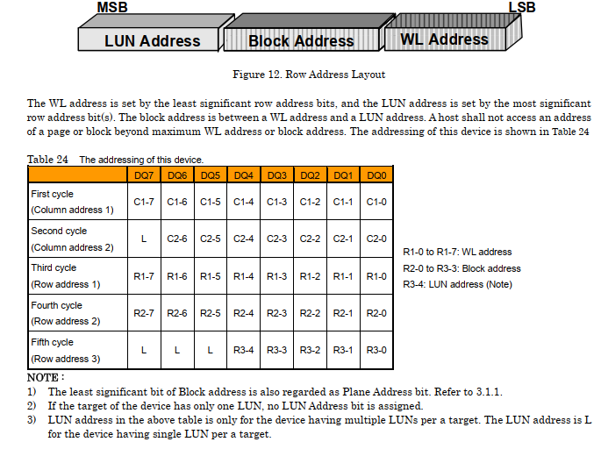

NAND地址分为行地址和列地址，行地址包括LUN最小逻辑单元地址、块地址、WL地址。列地址就是Page内部的偏移地址，组合起寻址到每一个存储单元。

1. 读、写、擦各自的基本单位是什么？
   1. 读的基本单位是Page; 写基本单位是都是一个page　一个WL　贯穿一个page，； 擦的最小基本单元是Block，因为他们共用衬底。
2. 读、写、擦各自对目标数据所在位置的VT有什么影响（不考虑干扰）？
   1. 擦：在衬底加20V电压使浮栅区里面电子移除，NMOS沟道消失，在Bitline端读到到的数据为高电压为1；
   2. 写：Wordline(栅极g)加高电压，电子进入浮栅区，形成N沟道有电子通过。Bitline读端电压为0.
   3. 读：读时：Wordline为0v，Bitline导通，表示写过读到数据为0；Bitline端不到通，表位未写过，为高，读到数据为1
3. 什么是坏块？坏块分为哪几种？他们的区别是什么？
   1. 由于 NAND Flash的工艺不能保证NAND的Memory Array在其生命周期中保持性能的可靠，因此，在NAND的生产中及使用过程中会产生坏块。坏块的特性是：当编程/擦除这个块时，不能将某些位拉高，这会造成Page Program和Block Erase操作时的错误，相应地反映到Status Register的相应位。
   2. 出厂坏块和增长坏块
      1. 出厂坏块：因为工艺问题呈现的出厂就有固有坏块
      2. 增长坏块：初期是好块，在擦写过程中损坏。
4. 请列举本章中提到的，会导致NAND发生bit 翻转的效应
   1. 擦写次数增多；数据保留时间太长；读干扰；存储单元之间干扰；写错误
5. 重读基本原理是什么？有什么局限？
   1. 使用不同的参考电压读同一个存储单元，尝试找到数据电压点。
   2. 局限：存储单元电压分布没有发生重叠。
6. 可以只读、写、擦一个page么？
   1. 擦必须是块为单位，一个块是同一个衬底。
   2. 读的基本单位就是一个page  
      擦的基本单位是一个blk，因此无法只选择擦除一个page  
      SLC的写可以只写入一个page，但是对于MLC、TLC，只有当该存储单元所有page的数据就绪之后，我们才能确定其对应的VT状态。因此MLC、TLC无法只写一个page